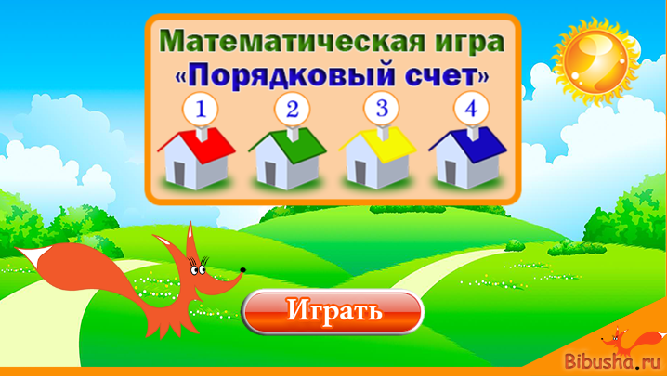Игра "Порядковый счет предметов" для детей

https://bibusha.ru/igra-porydkoviy-schet-predmetov-dlya-detey-1-klassa

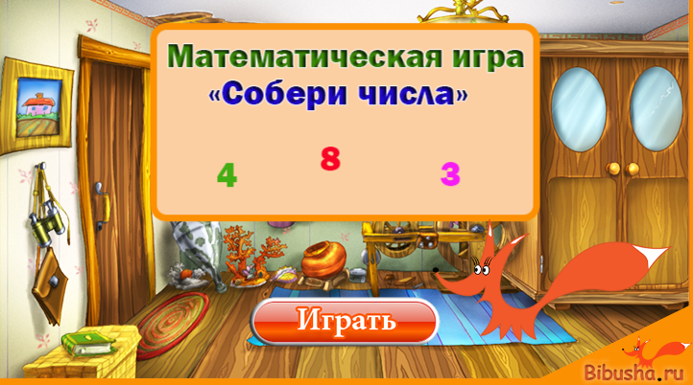Игра "Найди числа на картинке" для малышей от 4 лет

https://bibusha.ru/igra-najdi-chisla-na-kartinke-dlya-malyshej-ot-4-let

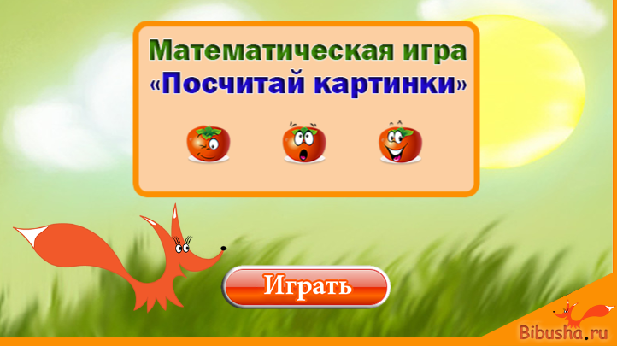Игра "Счет от 1 до 10 - Посчитай картинки и выбери число"

https://bibusha.ru/igra-schet-ot-1-do-10-poschitaj-kartinki-i-vyberi-chislo

Игра - Помоги Даше Следопыту найти предметы на картинке

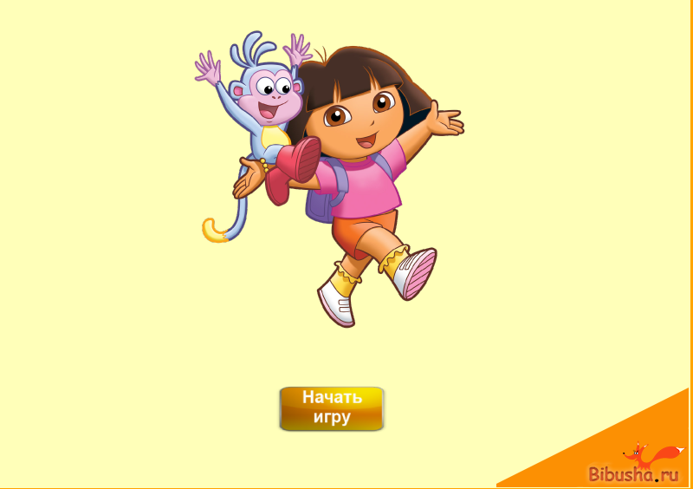https://bibusha.ru/onlajn-igra-pomogi-dashe-sledopytu-najti-predmety-na-kartinke

Игра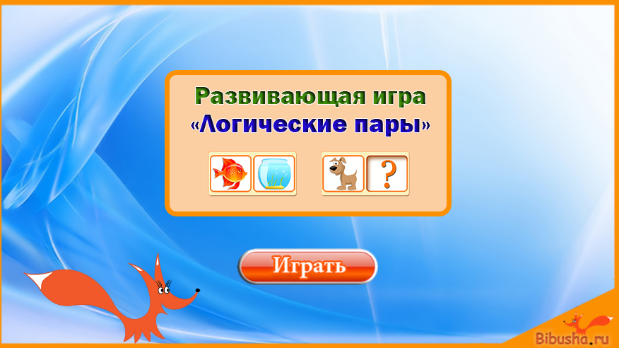 "Логические пары" для детей 5-6 лет

https://bibusha.ru/igra-logicheskie-pary-dlya-detej-5-6-let

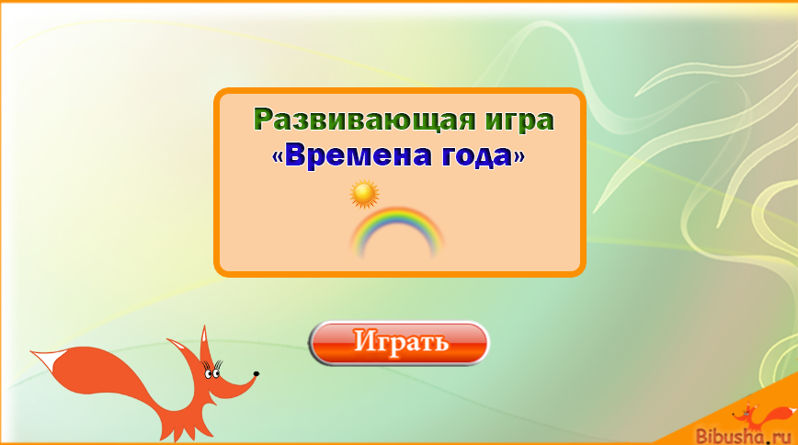 Игра "Времена года" для детей

https://bibusha.ru/igra-vremena-goda-dlya-detej-ot-4-let

